|  |  |  |  |
| --- | --- | --- | --- |
| **Adı:** |  | **…………………. Ortaokulu** |  |
| **Soyadı:** |  | **………………. Eğitim Öğretim Yılı** | Tarih: ……/……/ 202.. |
| **Sınıfı:** |  | **PEYGAMBERİMİZİN HAYATI** | Aldığı Not |
| **No:** |  | **6. Sınıf 1.Dönem 2. Yazılı / Sınav Soruları** |  |

1. Selamlaşmak aramızdaki .............................arttırır.

Seçeneklerden hangisinin boşluğa gelmesi uygun değildir?

A) dostluğu B) sevgiyi

C) düşmanlığı D) muhabbet

1. Bütün varlıkların iyiliğini arzu edip onlara her türlü yardımda bulunma isteği anlamında kullanılan kelime aşağıdakilerden hangisidir?

A) Rahmet

B) Huzur

C) Mutluluk

D) Sevinç

Aşağıdaki ifadelerden hangisi Peygamber efendimiz (sav)in Kur’an-ı Kerim de anlatılan özelliklerinden değildir?

A) Rahmet Peygamberi

B) Şefkat ve merhamet Peygamberi

C) Müjdeleyen ve uyaran Peygamber

D) Korkutan ve zorlayan Peygamber

1. …........................……………. Hz. Peygamber’in (s.a.v.), sağlığında sıhhat ve afiyet içerisinde olmasını arzu etmek, Allah (c.c.) katındaki derecesinin daha da artmasını istemek ve Allah’ın (c.c.) ona olan bağışlarının ahirette çoğalmasını dilemek için söylenen dua cümlesidir.

Yukarıdaki noktalı alana aşağıdaki hangi ifade getirilmelidir?

A) Dua B) Salavat C) Tekbir D) İtaat

1. “... Peygamber size ne verdiyse alın, size neyi yasakladıysa ondan da sakının...” (Haşr suresi, 7. ayet.) Ayeti aşağıdakilerden hangisini emretmektedir?

A) Selamlaşmayı B) Adaletli olmayı

C) Peygambere itaati D) Peygambere salavatı

1. Peygamberimiz “Müminin mümine bağlılığı, taşları birbirine kenetleyen duvar gibidir.” buyurmuş, sonra iki elinin parmaklarını birbirine geçirmiştir. (Buhârî, Edeb,56)

Peygamberimizin yapmış olduğu bu benzetme müminlerin hangi özelliğini vurgulamaktadır?

A) Müminler hayatta sabırlı olmalılar.

B) Müminler beraber iş yapmalılar.

C) Müminler birlik ve beraberlik içinde olmalılar.

D) Müminler işlerini danışarak yapmalılar.

1. Muhacir ile Ensar arasında muahat (İslam kardeşliği) ilan etmesi Evs ve Hazreç kabileleri arasındaki yıllardır süren kan davasını bitirmesi Yahudilerle '' Medine Sözleşmesi'ni imzalaması **Peygamber Efendimiz** Hz. Muhammed **(sav) in yaptığı yukarıdaki işlerin ortak amacı nedir?**

A) Eğitim seviyesini arttırmak

B) Toplumsal barışı sağlamak

C) Ekonomiyi güçlendirmek

D) Ekonomiyi güçlendirmek

1. Peygamberimiz selamlaşma konusunda da çok hassas davranır, yolda gördüğü çocuklara bile selam verirdi. **Buna göre aşağıdakilerden hangisi selamlaşmanın sağladığı güzelliklerden değildir?**

A) Çocukların daha da şımarmasını sağlar.

B) İnsanlar arasında sevgi bağını oluşturur.

C) Toplumsal huzurun oluşmasını sağlar.

D) Birlik ve beraberliği artırır.

1. Peygamberimiz “Gücün yettiğince ölçülü olarak ver, hayır kapısını kapama. Yoksa Allah da senin hayır kapılarını kapar.” buyurmuştur. (Buhârî, Zekât, 26.)

Yukarıdaki hadis-i şerifin bize verdiği mesaj nedir?

A) Büyüklerimize saygı göstermeliyiz.

B) Adil olmak için çalışmalıyız.

C) Cömert davranarak iyilik yapmak gerekir.

D) Allah (cc)‟a itaat ile boyun eğmeliyiz.

1. “O vakit Allah’tan bir rahmet ile onlara yumuşak davrandın. ġayet sen kaba, katı yürekli olsaydın hiç şüphesiz etrafından dağılıp giderlerdi. Onları affet, onların bağışlanmasını dile…” (Âl-i İmrân, 159. ayet.) **Yukarıdaki ayet Peygamber efendimiz (sav)in hangi özelliğinden söz etmektedir?**

A) Akıllı olmasından B) Merhametli olmasından

C) Sabırlı olmasından D) Cesaretli olmasından

1. “Ant olsun, size kendinizden öyle bir peygamber gelmiştir ki sizin sıkıntıya uğramanız ona çok ağır gelir. O, size çok düşkün, müminlere karşı çok şefkatlidir, merhametlidir.”(Tevbe suresi, 128. ayet.) **Yukarıdaki ayetten hangisi çıkarılamaz?**

A) Peygamberimizin (sav.) şefkatli bir insan olduğu

B) Peygamberimizin (sav.) merhametli bir insan olduğu

C) Peygamberimizin (sav.) ibadete çok düşkün olduğu

D) Peygamberimizin (s.a.v.) müminlerin iyiliğini istediği

**Aşağıdakilerden hangisi Peygamberimizin adaletli olduğunu gösteren davranışlarından biridir?**

A) Hiç yalan söylememesi

B) Haksızlık yapılmasına izin vermemesi

C) Kendini övmekten hoşlanmaması

D) Çocuklara selam vermesi

1. Aşağıdakilerden hangisi güzel ahlaklı insanda **bulunmaz?**

A) Kötülüklerden uzak durur.

B) Allah’ın sürekli kendisini gördüğünü düşünür.

C) Verdiği sözü tutmaz.

D) Doğru sözlüdür.

Peygamberimizin Medine’de bulunan mezarına verilen isim aşağıdakilerden hangisidir?

A) Mescid-i Haram B) Ravza-i Mutahhara

C) Mescid-i Aksa D) Beytullah

1. Allah(cc) Kur’an-ı Kerim’de birçok ayette peygamberimize itaat etmeyi emretmektedir.

Aşağıdaki davranışlardan hangisi peygamberimize itaat ettiğimize örnek olarak gösterilemez?

A) Peygamberimizin ismi anıldığında salavat getirmek

B) O’nun hadislerini ezberleyip hayatımıza uygulamak

C) O’nun bize emrettiklerini yapmayıp kendi isteğimize göre davranmak

D) Ahlakımızı O’nun ahlakına benzetmeye çalışmak

1. Peygamberimiz dürüst ve güvenilir bir insandı. Her zaman doğruyu söylerdi. İnsanları hiçbir zaman aldatmazdı. Bu yüzden Mekkeliler O’na bir lakap takmışlardı.

Aşağıdakilerden hangisi peygamberimize güvenilir olduğu için takılan lakaptır?

A) El-Emin B) El-Vefa C) Es-Sabur D) El-Adl

1. Peygamberimizin arkadaşlarından bazıları eşi Hz.Aişe’ye peygamberimizin ahlakını sordular. Hz.Aişe validemiz onlara : “Siz hiç Kur’an okumuyor musunuz? dedi. Onlar “Elbette okuyoruz dediler” Bunun üzerine Hz.Aişe(ra) onlara : “Peygamberimizin ahlakı ……………… ……….idi diye cevap verdi.

Yukarıdaki boşluk hangisiyle doldurulmalıdır?

A) İyi ahlaktı B) Kur’an ahlakıydı

C)Arapların ahlakıydı D) Atalarının ahlakıydı

1. Peygamberimiz peygamber olmadan önce insanlar her türlü kötülüğü işliyorlardı. Putlara tapıyor, kız çocuklarına değer vermiyor, birbirlerini aldatıyorlardı. Peygamberimiz ise bütün bu kötü ahlaklı kişilere karşı çıkmış ve şöyle buyurmuştur “

Ben ancak …………………………………tamamlamak için gönderildim”.

Hadis-i şerifte boş bırakılan yere hangisi getirilmelidir?

A) Kur’an-ı Kerim’i B) Güzel ahlakı

C) Dini D) İmanı

1. “Bir kötülük gören kişi, eliyle değiştirmeye gücü yetiyorsa onu eli ile değiştirsin. Buna gücü yetmez ise diliyle değiştirsin. Buna da gücü yetmezse kalbi ile (o kötülüğe) tavır koysun (onu hoş görmesin). Ancak bu imanın en zayıf olanıdır.” (Müslim, İman, 78.)

Yukarıdaki hadis-i şerif aşağıdakilerden hangisi ile ilgilidir?

A) Zorluklar karşısında sabırlı olma

B) İyiliği emredip kötülükten sakındırma

C) Allah’ın (c.c) verdiği nimetlere şükretme

D) Verdiği sözü yerine getirme

Peygamber Efendimizin vefatından kısa bir süre önce Arafat dağında yüz bini aşkın Müslümana yapmış olduğu meşhur konuşmasına ne ad verilir?

A) Veda Hutbesi B) Fetih konuşması

C) Vasiyetname D) Medine Sözleşmesi

|  |
| --- |
| Başarılar Dilerim 😊 |
| Din Kültürü ve Ahlak Bilgisi Öğretmeni |
| …………………………………………….. |

**TÜM SINAVLAR İÇİN TIKLAYINIZ**

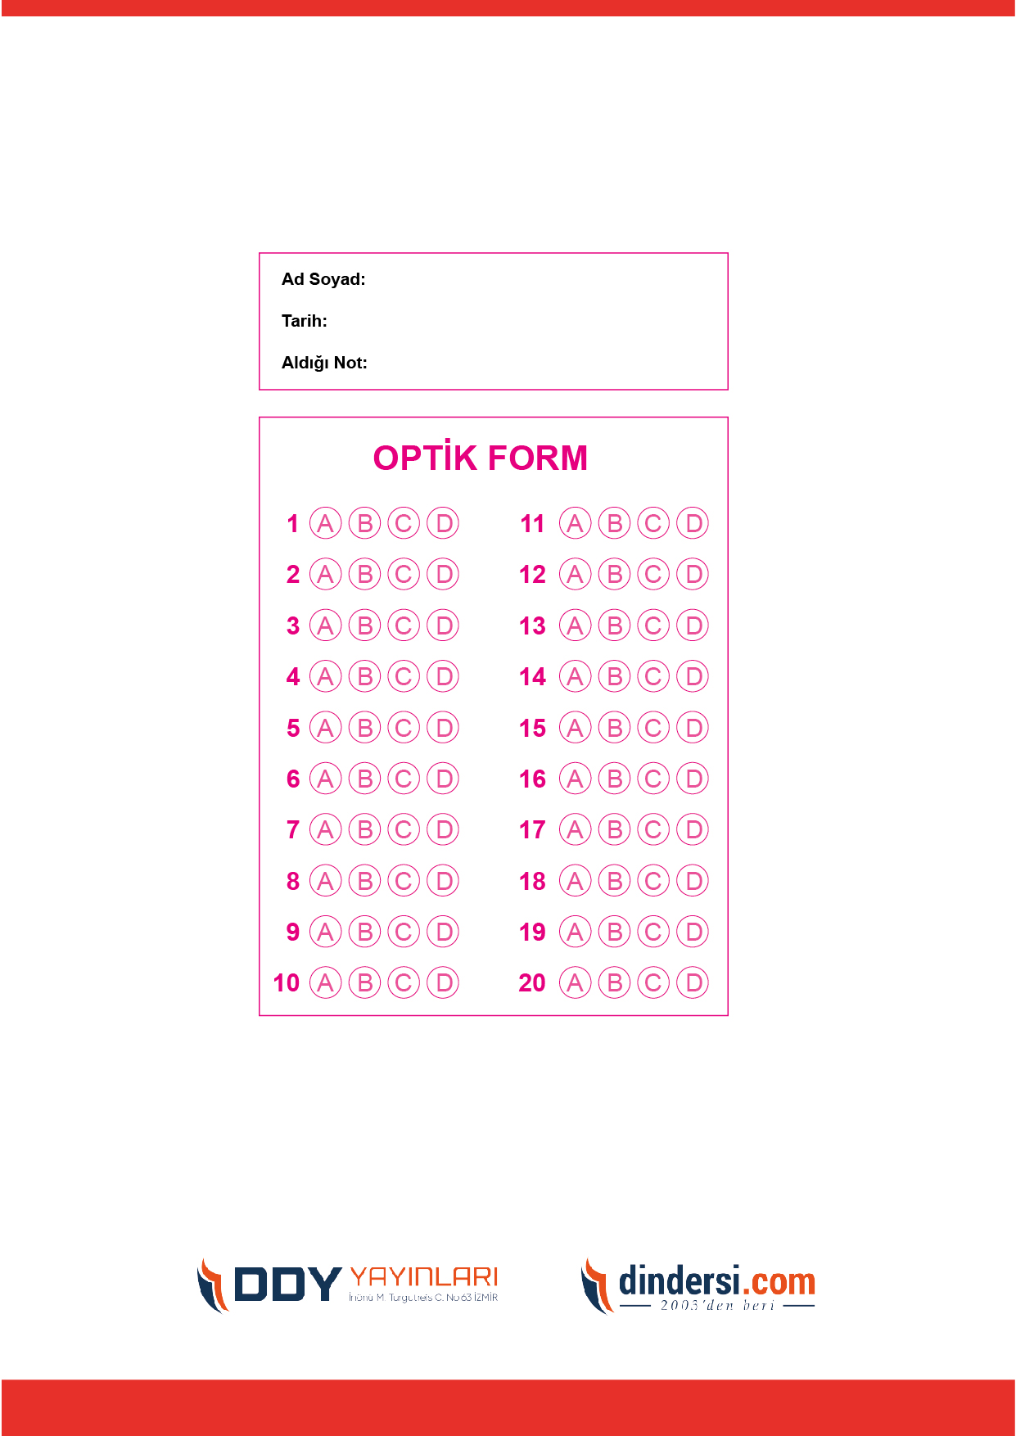



**6. SINIF SINAV VE CEVAP ANAHTARI İÇİN TIKLAYINIZ**

.

